2016中央财政支持社会组织示范项目——中国人口福利基金会第四代定位黄手环说明
2012年，中央电视台新闻中心联合中国人口福利基金会发起“我的父亲母亲”大型社会公益活动，推出“黄手环行动”公益项目，为罹患病症、有走失危险的老人和家属免费发放形状和佩带方法类似手表、用无毒塑胶制作而成、内部可以放置身份识别卡的黄手环，帮助走失老人早日回家。
随着社会老龄化的日益加剧, 老年人阿尔茨海默病逐渐多发，老人走失已成为一个越来越严重的社会问题, 而且现在“空巢老人”越来越多，他们日常生活中成员单一、乏人照顾，走失了一时很难知道。为了寻找老人，家属往往要耗费很多精力，找到后还要防范再次出现这种情况。针对这种情况，在经过了第一代、第二代到第三代附带老人信息数据库的微信黄手环后，我会如今新推具有定位功能的第四代黄手环——“定位黄手环”。
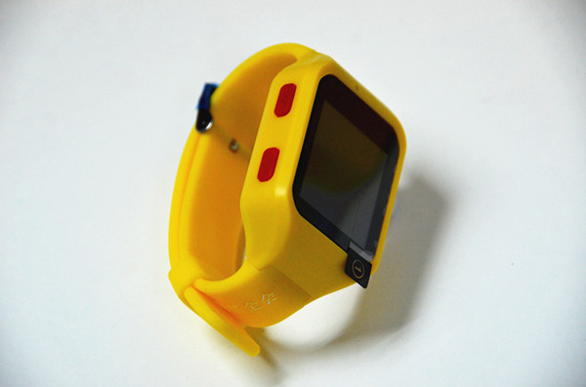
2016年，“黄手环行动”公益项目被列为“2016年度中央财政支持社会组织示范项目——中国人口福利基金会黄手环公益行动示范项目”，得到民政部的肯定与支持。我会也将“黄手环”进行了升级，研发、生产了具有实时定位、双向通话、SOS一键呼叫、安全围栏、历史轨迹查询等功能的“定位黄手环”,让家人可以实时查询老人的位置，变被动查找为主动看护，让“黄手环”的功能发生了质的改变。通过互联网科技，实时地查询走失老人的位置，降低了走失风险。
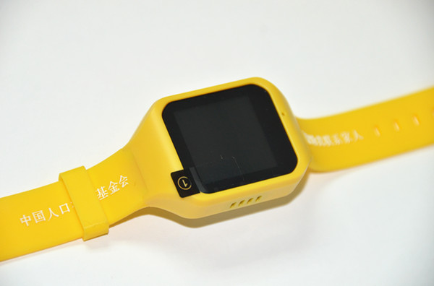
今天，“黄手环”已不仅仅是一个项目的名称，一个帮助老人安全回家的工具，更成为全社会关爱老人的象征，善待老人的和谐社会才是真正温暖的社会，关爱老人才是关爱未来。
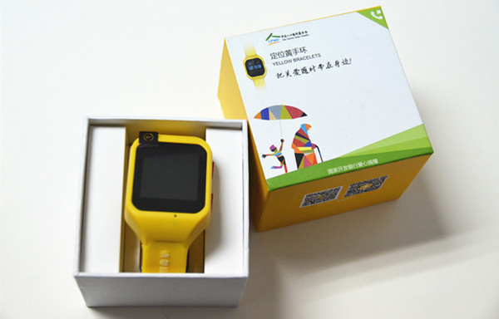
使用说明：
此批次“定位黄手环”为非预装SIM卡黄手环，使用者需要自行安装SIM卡(nano sim卡)方可使用，使用中所产生的费用自行与SIM卡所属运营商的费用有关，中国人口福利基金会不承担任何费用。

